Кластерные обследования по многим показателям
Инструкции по адаптации и обработке Отчета о результатах обследования и Кратких статистических обзоров

ОТЧЕТ О РЕЗУЛЬТАТАХ ОБСЛЕДОВАНИЯ
Цель создания Отчета о результатах обследования («ОРО», «Отчет») – представить в табличной форме эти результаты и дать государственным структурам, негосударственным и другим многосторонним организациям, прессе и широкой общественности информацию о текущем положении детей и женщин. ОРО содержит ограниченный объем стандартного текста и совсем немного текста, подлежащего адаптации к местным условиям.

Шаблон Отчета находится по ссылке http://mics.unicef.org/tools#report-writing. Шаблон призван:

- ускорить и упростить создание Отчета: персоналу обследования, ответственному за создание Отчета, не придется «изобретать велосипед» и тратить время на разработку таблиц, пояснений показателей и т. п. – он сможет создать документацию обследования за один подход и с минимальными усилиями;
- обеспечить сопоставимость отчетов, благодаря чему легко будет сравнивать данные разных стран и разных обследований MICS; и
- укрепить доверие пользователей MICS – признанной программы обследований домохозяйств, методика проведения которых одобрена на международном уровне.

Персоналу обследования необходимо адаптировать шаблон ОРО к местным условиям с учетом содержания обследования. ЮНИСЕФ рекомендует при адаптации ОРО пользоваться нижеприведенными базовыми инструкциями. Они сформулированы по итогам проверки сотен таких отчетов и оказания технической помощи в отношении последних.

ЮНИСЕФ рекомендует готовить ОРО на государственном языке страны и (по необходимости) на одном из языков ООН (английском, французском, испанском, русском, китайском). Тем самым упростится доступ со стороны страновых и международных пользователей. Существуют особые рекомендации в отношении языков, представленных в Приложении E «Вопросники». Шаблон документа см. в Приложении E.

Настоящий документ содержит два приложения с подробными инструкциями:
- По включению в Отчет таблиц, экспортированных из SPSS в Excel;
- По созданию закладок в окончательном ОРО.

Дальнейшие инструкции см. в плане табулирования (http://mics.unicef.org/tools#analysis), синтаксисе (http://mics.unicef.org/tools#data-processing) и самом шаблоне Отчета.

Шаблон ОРО представляет собой пакет самостоятельных документов Word: для каждой главы и приложений Отчета.

Подготовка Отчета

Как только таблицы созданы и приведены в окончательный вид, создание Отчета становится делом несложным. Отчет готовит организация-исполнитель и (или) участники заинтересованной структуры и (или) технического комитета при содействии и с обратной связью от странового и регионального отделений и штаб-квартиры ЮНИСЕФ.

Создание разных глав можно поручить разным людям. Рекомендуется задействовать лиц, знакомых с предметом. Необходимо консультироваться с экспертами по соответствующим областям и просить их проверить таблицы, чтобы все значимые или необычные результаты были рассмотрены и представлены в Отчете надлежащим образом и чтобы технические термины были использованы правильно. Далее важно проверить отдельно взятые главы: подходы разных авторов могли немного отличаться. Эта проверка обеспечит единообразие.

Шаблон в помощь создателям Отчета или отдельных глав находится по ссылке http://mics.unicef.org/tools#report-writing.

Опыт показывает, что некоторые главы и бо́льшую часть текста можно адаптировать заранее: еще в ожидании окончательных таблиц. На этом этапе некоторые главы можно даже почти доработать, например, 00 «Титульные элементы», 01 «Введение», 02 «Организация и методика обследования», а также приложения A, B и E. Однако не рекомендуется импортировать таблицы, которые еще не были проверены. См. ниже раздел «Минимальное число наблюдений для расчета долей (процентных долей)».

Передняя сторона обложки

Не рекомендуется менять оформление обложки, представленное в шаблоне. Оно несет символический и практический смысл: единообразно оформленные отчеты из разных частей света повышают видимость MICS и подчеркивают, что это –обследование, данные которого сопоставимы в международном масштабе, проводимое в рамках крупных общемировых усилий и с обеспечением качества. Шаблоны обложки ОРО шестого раунда MICS в форматах InDesign и PDF см. по ссылке http://mics.unicef.org/tools#report-writing.

На передней стороне обложки Отчета должны быть четко указаны название и логотип организации-исполнителя и других страновых структур и правительственных организаций, принявших участие в обследовании. Название и логотип ЮНИСЕФ и других международных организаций, оказавших поддержку обследованию, указывать можно, но не обязательно. Но разместить логотип MICS на передней стороне обложки необходимо.

Внимание: шаблоны создавались для отчетов о четвертом раунде MICS, но недавно лозунг MICS изменился. Изменение отражено не в шаблонах обложки, а в инструкциях к ним.

Адаптация содержания к местным условиям

Персоналу MICS необходимо адаптировать шаблон ОРО в соответствии с содержанием конкретного обследования: добавить или удалить таблицы и разделы. Чтобы не задерживать создание Отчета, настоятельно рекомендуется заблаговременно (как только доработаны вопросники и до того, как команды обследования начали сбор данных) запланировать включение дополнительных тем и таблиц. Важно: ОРО призван осветить данные только обследований MICS, поэтому включать в него анализ, основанный на других источниках данных, допустимо только в случаях, когда он нужен для понимания результатов MICS.

Поэтому же не рекомендуется включение анализа тенденций: для него необходимы другая аналитическая концепция и дополнительная работа. Он требует: контроля и подтверждения качества и сопоставимости всех используемых в нем источников данных (внимание: это верно и в случае, если для анализа тенденций используются данные более чем одного обследования MICS) с одновременным учетом ошибок выборки, которые возникают, когда для вынесения оценок используются разные источники данных; а также дополнительного времени и сосредоточенности именно на таком анализе. Поэтому анализ тенденций лучше вынести за рамки Отчета.

Адаптация к местным условиям – Сводная таблица о проведении обследования и обследованном населении

В этой таблице сводится воедино информация всего Отчета; как поясняется ниже, для ее составления необходимо несколько несложных вычислений.

Для создания таблицы «Выборка и проведение обследования» необходима информация об основе выборки, списках домохозяйств, обучении, работах на местах и вопросниках; ее берут из Главы 2 «Организация и методика обследования», Главы 4 «Охват выборкой и характеристики респондентов» и Приложения A «Построение выборки».

Для создания следующей таблицы: «Обследуемое население» – нужны следующие данные:
• средний размер домохозяйства: берется из Таблицы SR.3.1;
• процентные доли населения в возрасте до 5 и до 18 лет: берутся из Таблицы SR.4.1;
• процентная доля женщин, родивших живого ребенка в предыдущие два года: берется из Таблицы SR.5.1W;
• процентные доли населения, проживающего в городской и сельской местности и в регионах, не извлекаемые напрямую из стандартных таблиц: вычисляются исходя из количества членов домохозяйств, указанного в последнем столбце Таблицы SR.2.3.

Таблицы и их нумерация

Таблицы (в формате, представленном в плане табуляции) размещаются в главах, в конце каждого соответствующего раздела. Чтобы упростить работу на более поздних этапах с ОРО, рекомендуется по возможности помещать каждую таблицу на отдельную страницу, а между страницами вставлять разрыв раздела.

В соответствии с Приложением I, синтаксисы SPSS таблицы необходимо запускать поглавно: тогда, если синтаксис одной таблицы будет хоть немного изменен, в Excel будут из SPSS экспортированы новые данные на выходе, со всеми таблицами одной главы: каждая таблица – на отдельном листе. Тем самым обеспечивается более пристальный контроль процесса. Инструкции о том, как с помощью адаптированного Плана табуляции перенести в Отчет таблицы, экспортированные из SPSS в Excel, см. в Приложении I.

Номера таблиц, указанные в тексте, – это номера, использованные в стандартном Плане табуляции, который включает в себя все типовые таблицы шестого раунда MICS. Для обеспечения общемировой сопоставимости команды обследования не должны менять нумерацию таблиц: она должна быть последовательной в каждой главе и в каждом разделе; вместо этого сотрудники должны в примечании указать, почему таблицы под определенными номерами отсутствуют. Это поможет читателю и упростит составление и проверку отчета и таблиц. Дополнительные таблицы (при их наличии) необходимо последовательно обозначать соответствующим двухбуквенным кодом главы, номером раздела и порядковым номером таблицы.

Вопросы, модули и показатели, использованные только в конкретном обследовании

Охваченные обследованием дополнительные темы, которые не значатся среди стандартных тем шестого раунда MICS, необходимо вставить в Отчет: либо в имеющиеся главы, либо в качестве самостоятельных глав. Эти вставки нужно описать в Главе 2 «Организация и методика обследования».

Если какие-то из результатов представляют собой дополнительные показатели обследования, последние необходимо внести в перечень показателей в Главе 3 «Показатели и определения». Каждый показатель включается в соответствующую тему. Система нумерации: XX.S1, XX.S2 и т. д., где XX – код темы из Перечня показателей MICS.

Числа

Не рекомендуется включать в ОРО числа. Результаты представляются в графическом виде в Кратких статистических обзорах MICS. Последние создаются одновременно с ОРО (см. раздел «Краткие статистические обзоры» ниже).

Текст шаблона

Почти весь текст шаблона представляет собой стандартное описание методики и показателей. Красным шрифтом напечатан текст, адаптируемый к местным условиям.

В некоторых случаях необходимо включить дополнительный текст об аспектах, прямо касающихся политики и программ конкретной страны. Инструкции по его включению также напечатаны в шаблоне Отчета красным шрифтом.

По необходимости дайте (в виде сносок) дополнительные ссылки на источники. Ссылки даются в соответствии с Чикагским стилистическим справочником (но с небольшими поправками к нему). Инструмент для автоматического создания ссылок на источники: http://www.citationmachine.net/chicago; его можно использовать для всех документов, кроме отчетов и специальной документации; для последних рекомендуется в целях единообразия пользоваться функцией «Вставить ссылку» Word.

Внимание: в некоторых сносках содержатся перекрестные ссылки. Они не всегда обновляются автоматически. Чтобы (после слияния глав ОРО) обновить ссылку, выделите весь текст нажатием Сtrl + A, затем нажмите F9 – все ссылки в документе обновятся.

Также обратите внимание, что оригинальные ссылки могут содержаться в разделах, удаленных в адаптированной версии: например, если какой-то раздел неприменим. Восстановите такие ссылки из шаблона: измените их местонахождение, для этого скопируйте из шаблона в нужное место адаптированного ОРО. После того, как ссылки обновились, рекомендуется поискать, не появилось ли в документе слово «Ошибка!».

Случаи «нет данных» и ответы «не знаю»

Случаи «нет данных» и ответы «не знаю» не показывать в таблицах Отчета; категория «Не знаю» включается только в таблицы, отражающие процентное распределение ответов на вопрос, для которого в вопроснике прямо предусмотрен этот вариант ответа. Но при этом, как правило, случаи «нет данных» и ответы «не знаю» включаются в качестве самостоятельных категорий в исходные таблицы. Если общее число случаев «нет данных» и ответов «не знаю» меньше 5% знаменателя, эти две категории объединяются в одну и обозначаются как «Не знаю/Нет данных». Если общее число этих случаев и ответов превышает 5%, каждую категорию показать в виде отдельного столбца (или строки, если это позволяет знаменатель), а результаты интерпретировать с осторожностью. Это верно и для переменных-строк (обычно это переменные – основные характеристики), и для переменных-столбцов (обычно это переменные-показатели).

Минимальное число наблюдений для расчета долей (процентных долей)

Минимальное рекомендованное значение знаменателя для расчета долей (процентных долей) – 25 невзвешенных наблюдений. Процентную долю, рассчитанную с использованием невзвешенного знаменателя, значение которого – менее 25 наблюдений, в таблице не показывать, а вычисленную исходя из менее чем 50, но не менее чем 25 (то есть исходя из 25–49) наблюдений показать в скобках. Если для какой-либо категории переменной-показателя или переменной – основной характеристики процентная доля рассчитана на основе менее чем 25 невзвешенных наблюдений, категорию необходимо сохранить, но вместо процентных долей вставить «(*)». Упрощенный пример показан ниже; в нем представлены только некоторые ячейки таблицы.

Внимание: для соблюдения настоящей инструкции необходимо прогнать таблицы как со взвешенными данными, так и с невзвешенными, чтобы выявить случаи, когда невзвешенный знаменатель меньше 50 наблюдений.

Таблица TM.6.1. Место родов
Процентное распределение женщин в возрасте 15-49 лет, которые родили живого ребенка в последние два года, в разбивке по месту последних родов, название обследования, год
 | Место родов |  |  |  | Всего | Роды в медицинском учреждении¹ | Число женщин, родивших живого ребенка в последние два года
 | Медицинское учреждение |  | На дому | Другое
 | Государственный сектор | Частный сектор
Образование
Нет образования | (100,0) | (0,0) | (0,0) | (0,0) | 100,0 | (100,0) | 55
Начальное | 95,8 | 1,1 | 2,1 | 1,1 | 100,0 | 95,8 | 103
Среднее и выше | 96,9 | 2,1 | 0,0 | 1,0 | 100,0 | 96,9 | 105
Не знает (нет данных) | (*) | (*) | (*) | (*) | 100,0 | (*) | 11
Число посещений для дородового наблюдения
Ни одного | – | – | – | – | – | – | 0
1–3 | (100,0) | (0,0) | (0,0) | (0,0) | 100,0 | (100,0) | 31
4+ | 98,0 | 1,3 | 0,7 | 0,0 | 100,0 | 98,0 | 153
8+ | 96,7 | 2,2 | 1,1 | 0,0 | 100,0 | 96,7 | 90
¹ Показатель TM.8 MICS: роды, принятые в медицинском учреждении
( ) Значения, основанные на 25–49 невзвешенных случаев.
(*) Значения, основанные на менее чем 25 невзвешенных случаев.
«–» обозначает 0 невзвешенных случаев в знаменателе.

Если же из-за малого числа наблюдений ту или иную категорию приходится скрывать вновь и вновь во многих таблицах, ее можно исключить из них совсем; при этом нужно вставить для этой переменной сноску о том, что категория X не показана из-за малого числа невзвешенных наблюдений.

Аналогично вышеуказанному примеру, если в соответствующих таблицах, то есть исходя из знаменателя «Число женщин, родивших живого ребенка в последние два года», категория «Не знаю/Нет данных» вновь и вновь указывается в виде «(*)», эту строку можно удалить и вставить следующую сноску к строке «Образование»: «^{A} Категория «Не знаю/нет данных» основной характеристики «Образование матери» не показана в таблице из-за малого числа невзвешенных наблюдений.».

Скрывать ячейки в Таблицах SR.2.1–SR.5.3 не нужно, так как соответствующие процентные доли рассчитаны на основе совокупного числа домохозяйств, членов домохозяйств, женщин, мужчин и детей в возрасте до 5 и от 5 до 17 лет. В некоторых из этих таблиц взвешенное и невзвешенное число наблюдений представлено в строках для описательных целей.

Во всех таблицах «результаты», основанные на нуле невзвешенных случаев, необходимо показать в виде прочерка («–») в случаях, когда требуется представить всю строку: например, в таблицах, в которых больше одного знаменателя или где удаление категории (например, региона или квинтиля) может привести к путанице.

В процентных распределениях не скрывать суммарное значение «100,0», так как это заданный «результат». Только в случаях, когда распределение основано на нуле невзвешенных случаев, совокупность, равная 100,0%, представляется с помощью прочерка («–») согласно предыдущему абзацу.

В применении к тем немногим показателям, которые рассчитываются как относительные числа (rates), вероятности, коэффициенты и доли, действует особое соображение. Правила о достаточном числе наблюдений поясняются в отдельно взятых таблицах стандартного Плана табуляции. Наиболее заметные из соответствующих таблиц – CS.1-3, TM.1.1, TM.2.1, а также Таблицы TM.9.1–3, касающиеся смертности и рождаемости. В эти таблицы входят дополнительные выходные таблицы, описанные в отдельно взятых описательных разделах плана табуляции.

Так, в Таблице CS.1 представлены коэффициенты смертности детей младшего возраста за пятилетние периоды в течение 15 лет, предшествующих обследованию. Как и для всех знаменателей, необходимо некоторое минимальное число наблюдений, чтобы представленные результаты были достоверны. Но значения не могут быть основаны на числе рождений, смертей или женщин, поскольку расчет ведется исходя и из времени. Вместо этого в их основе лежит численность лиц, подверженных риску смерти в возрастных группах, охваченных каждым показателем. Значения, основанные менее чем на 250 невзвешенных человеко-лет подверженности риску смерти, не показываются, а заменяются на «(*)», а значения, основанные на 250–499 невзвешенных человеко-лет подверженности риску смерти, показываются в скобках: «(###)». Соответствующее пояснение помещается в описательный раздел таблицы вместе с предлагаемыми примечаниями.

В продолжение этого примера стоит для анализа Таблицы CS.1 изучить данный ниже отрывок из невзвешенной Таблицы CS.0w, в частности, стро́ки со словом «Подверженность». Интерес представляют лишь первые три столбца таблицы, поскольку в них представлены три группы в пятилетних возрастных промежутках, показанные в Таблице CS.1. Для каждого из этих трех периодов необходимо проверить каждый из показателей Таблицы CS.1. Число невзвешенных человеко-лет подверженности риску неонатальной смерти за предыдущие пять лет выделено красным прямоугольником. Обратите внимание: это соответствует возрасту в месяцах «0». Показатель подверженности риску постнеонатальной смерти проверяется для возрастной группы «1–11 месяцев», выделенной желтым прямоугольником. Зеленый, синий и фиолетовый прямоугольники соответствуют ячейкам, которые необходимо проверить (для каждого периода) на подверженность риску смерти в младенческом, детском возрасте и в возрасте до пяти лет, соответственно. Обратите внимание: ниже показан только один из трех периодов, но каждый из первых трех столбцов надлежит проверить в отношении всех пяти рассматриваемых показателей.

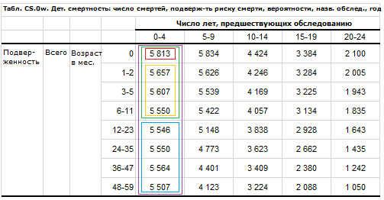

В настоящем примере скрывать ячейки не нужно. А вот в примере ниже (из того же обследования) число значений количества женщин, подверженных риску смерти, уровень образования которых – «Доначальное или нет образования», меньше порогового значения 250. Обратите внимание: эта таблица строится только для последнего пятилетнего периода, так как дезагрегированные данные демонстрируются только для наиболее недавнего периода (в Таблицах CS.2 и CS.3). Проверять остальные столбцы (четыре пятилетних периода) не нужно. В CS.2 неонатальную смертность детей женщин, уровень образования которых – «Доначальное или нет образования», необходимо заменить на звездочку в скобках, поскольку невзвешенное значение подверженности – 246: меньше 250. Так же поступить с показателями постнеонатальной, младенческой смертности и смертности детей в возрасте до пяти лет, поскольку в их основе лежит значение возраста в месяцах «0». Но при этом все же возможно показать детскую смертность, так как все значения подверженности для возраста «12–59 месяцев» больше 250. Этот показатель указывается в скобках.

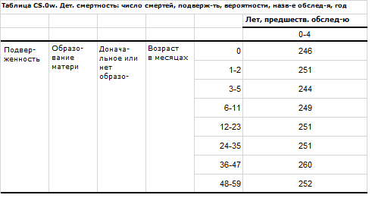

За дополнительными указаниями обращайтесь к региональному координатору MICS ЮНИСЕФ или региональным экспертам-консультантам по обследованиям домохозяйств.

Таблицы ошибок выборки

В случаях, когда значение показателя равно 0,000 или 1,000, при условии, что число невзвешенных наблюдений, на основе которого рассчитан показатель, – не менее 50, устанавливаются следующие значения ошибок выборки для этого показателя:

стандартная ошибка: 0,0000;
коэффициент вариации: 0,000;
эффект построения выборки: нп;
квадратный корень эффекта построения выборки: нп,

где «нп» – «неприменимо» (по необходимости вставьте это в качестве примечания к таблицам). Для показателей, значения которых – 0,000 и 1,000, доверительные интервалы автоматически рассчитываются шаблоном как 0,000–0,000 и 1,000–1,000, соответственно.

По аналогии с данным выше описанием минимального числа наблюдений, если значения рассчитываются на основе менее чем 25 невзвешенных наблюдений (то есть «невзвешенное число» менее 25), все значения необходимо заменить на «(*)». Значения, рассчитанные на основе 25–49 невзвешенных наблюдений, заключаются в скобки. В обоих этих случаях необходимо сохранить отсылки к показателям MICS и ЦУР, а также взвешенные и невзвешенные числа.

Сведение Отчета воедино

После окончания работы над проектом каждой отдельно взятой главы необходимо свести главы в один документ. Между главами необходимо вставлять разрывы раздела. Начните с Главы 00 «Титульные элементы», после нее вставьте разрыв раздела. Далее скопируйте (Ctrl+AC) следующую адаптированную главу (Глава 01 «Введение»), опять вставьте разрыв, и т. п., пока не будет создан весь ОРО. Приложение, содержащее вопросники, рекомендуется добавлять лишь в самом конце, так как иначе документ становится очень большим и замедляет работу компьютера, когда в процессе проверки в него вставляются изменения и примечания в режиме правок.

В частности, в случае Приложения E, как правило, очень проблематично копировать в ОРО форматированные вопросники в формате Word. Обычно Word пытается объединить форматирование двух документов, по итогам чего вопросники почти всегда приходится сильно редактировать и проявлять при этом максимальное внимание к деталям.

Поэтому безопасным выходом будет преобразовать вопросники Word в файлы изображений (одно изображение на страницу). Это трудозатратно, но позволяет перетащить каждое изображение в окончательный ОРО с сохранением исходного форматирования вопросника. Есть разные способы конвертировать текст в изображение и выбрать формат изображения. Если у вас нет подходящих для этого программ, воспользуйтесь, например, сайтом https://convertio.co/. Не забудьте проверить результат и размер файла. Подойдет, например, формат png. Единственный недостаток изображений – невозможность искать текст вопросника в итоговом файле формата pdf.

Удостоверьтесь, что нижний колонтитул каждой главы соответствует ее названию, что при вставке разрывов раздела нумерация страниц не сбилась, что ссылки в разных главах последовательны, а примечания с перекрестными ссылками обновились.

Сведенный воедино Отчет необходимо перепроверить во всей его полноте, чтобы устранить возможную разницу в подходах, примененных разными авторами.

На данном этапе можно вставить сформированное автоматически оглавление, заменив им созданное вручную в шаблоне (последнее показано исключительно в иллюстративных целях). Вставлять значения показателей в Главе 3 «Показатели и определения» рекомендуется не ранее этого этапа, так как за время сведения Отчета воедино некоторые таблицы могли измениться.

КРАТКИЕ СТАТИСТИЧЕСКИЕ ОБЗОРЫ
Краткие статистические обзоры – это наглядные представления результатов в ОРО. Они содержат графики, числа, таблицы и врезки с ключевыми тезисами по основным тематическим областям ОРО. К настоящему времени разработано более 20 шаблонов Кратких статистических обзоров.

Достаточно создать только те Краткие статистические обзоры, которые наиболее значимы для данного обследования. Обзоры поддаются полной адаптации к местным условиям. Например, можно изменить цвета, чтобы подчеркнуть приоритеты, и (если позволяет место) вставить изображения в высоком разрешении. За каждым графиком, числом и диаграммой, представленными в обзоре, кроется таблица Excel с подробными инструкциями по поиску и адаптации соответствующих данных. В нее можно перейти из PowerPoint (вкладка «Конструктор» – «Работа с диаграммами» – «Изменить данные»).

Все графики, числа, диаграммы и таблицы, неприменимые к вашей стране, можно удалить и заменить другими, актуальными показателями (если есть) обследования. Файлы PowerPoint можно сохранить в формате pdf и отправить на печать.

В отношении графиков, числовых показателей и диаграмм действует то же соображение о минимальном числе наблюдений для расчета долей (процентных долей), что и для всего ОРО (см. выше).

Настоятельно рекомендуем ознакомиться с четырьмя короткими учебными видео по адаптации Кратких статистических обзоров к местным условиям: http://mics.unicef.org/tools#reporting.

Замечания, применимые к Кратким статистическим обзорам

Как правило, значения необходимо показывать без десятичных разрядов. Если значения на графиках и в таблицах меньше 1%, рекомендуется вручную вставить «<1» или «<1%».

Рекомендуется округлять значения, указанные в ОРО, пусть даже те уже округлены и поэтому не так точны. В большинстве случаев читатель не видит выходные значения в таблицах, поэтому если использовать числа из ОРО, обзор будет для него нагляднее. Однако в диаграммах процентного распределения, возможно, придется использовать точные значения, иначе программа Excel выполнит перераспределение исходя из имеющейся суммы. Кроме того, Excel выполнит переподсчет, если в распределение не включены варианты «НЗ/Нет данных». Если эти варианты в распределении присутствуют, значит, они занесены в таблицы и их необходимо отразить в диаграммах.

Часто используется так называемая «биржевая диаграмма» (диаграмма из набора Excel: «высокое значение – низкое значение – итоговое значение»), в которой сопоставляются два значения нескольких дезагрегированных национальных показателей. В случае дезагрегированных значений уровня образования и индекса благосостояния отсутствие сопоставления ожидаемых верхней и нижней категорий, например, беднейших с богатейшими, может смутить читателя. Если в нижней и верхней категориях отсутствуют нижнее и верхнее значения, например, максимальная выявленная распространенность того или иного показателя находится во второй сверху категории образования, то рекомендуется удалить дезагрегированный показатель из диаграммы.

В шаблонах ось y на диаграмме с процентами почти всегда размечена от 0 до 100. Благодаря этому диаграммы можно сопоставлять друг с другом. Однако некоторые результаты будут низкими независимо от размера группы, подвергнутой обследованию: например, в случае показателя функционирования организма ребенка индивидуальные области редко превышают 20%. В таких случаях ось y настраивается по-другому.

В частности, с биржевыми диаграммами возникают проблемы также в обследованиях с небольшими уровнями неравенства и, кроме того, в случаях, когда национальных значения близки к 0 или 100%. Рекомендуется уменьшить ось y от 100 до подходящего размера (подсказка: приблизительно до двукратного максимального значения). Но тогда необходимо использовать аналогичный размер оси во всех диаграммах, с которыми пользователь в рамках того же Краткого статистического обзора немедленно сопоставляет первую диаграмму.

Не рекомендуется отсекать от оси y значения, начинающиеся от 0: например, оставлять только диапазон от 80 до 100%.

Хотя Краткие статистические обзоры предназначены для использования и печати (распространения) отдельно друг от друга, бывает, что команда обследования решила свести их все в единый файл (единую публикацию). В таком случае необходимо кроме титульных страниц, аналогичных титульным страницам ОРО, включить первые две страницы шаблона «Титульные элементы», отредактированные соответственно. Также необходимо включить оглавление с перечнем всех обзоров и закладками (как создавать закладки вручную, описано в Приложении II).

ПРОЦЕСС ПРОВЕРКИ
После того как персонал обследования завершил работу над проектом ОРО и Кратких статистических обзоров, их необходимо отправить на проверку региональному координатору ЮНИСЕФ по MICS, в соответствии с Принципами MICS, касающимися технического сотрудничества. В процессе проверки, возможно, придется создать и выверить несколько редакций этих документов. Для ускорения проверки настоятельно рекомендуем персоналу обследования вычитывать каждую редакцию перед ее отправкой. Чем больше людей внимательно проверят отчет, тем выше станет его качество и тем меньше будет повторных проверок и замечаний.

По завершении этого этапа Отчет и Краткие статистические обзоры можно готовить в печать. Готовый к печати ОРО внимательно перечитайте и отправьте, в соответствии с Принципами технического сотрудничества, региональному координатору ЮНИСЕФ по MICS на последнюю проверку. Она необходима потому, что известно много случаев, когда ошибки вносились на последнем этапе: либо верстальщиками, либо самим программным обеспечением: например, таблицы и модули, представленные в Word-файле в альбомном формате (например, модули «Опись домохозяйства», «Образование», «Социальные выплаты» и «История рождений», а также (при наличии) Книга для чтения и счета) в файле pdf не были ориентированы таким же образом.

Если оглавление содержит названия глав или разделов, вставленные вручную (например, Приложение E и названия вопросников), ссылки на них необходимо добавить в оглавление pdf-документа (см. Приложение II).

Внимание: «месяцем и годом публикации», указанными на титульной странице ОРО, должны быть месяц и год, когда Отчет поступил в открытый доступ. Поэтому за время проверки, верстки и печати эта дата может измениться.

Окончательная редакция для опубликования онлайн

Проследите, чтобы типография (верстальщик) передали персоналу обследования и ЮНИСЕФ для выгрузки на сайт оригиналы файлов (созданные в программном обеспечении для верстки) и файлы в формате pdf. Для удобства загрузки и просмотра объем ОРО должен быть не более 5–10 Мб.

Инструкции по созданию pdf-версии ОРО для размещения на сайте MICS (mics.unicef.org/surveys) и перечень закладок, которые необходимо добавить в pdf-версию для удобства ее просмотра, см. в Приложении II к настоящему документу.

ПРИЛОЖЕНИЕ I. Перенос данных, экспортированных из SPSS в Excel, в Отчет о результатах обследования

Каждая таблица MICS имеет синтаксис, который нужно адаптировать к конкретному обследованию (или, если он не используется, удалить). Если добавляется таблица по теме, специфичной для конкретного обследования, персонал обследования должен создать соответствующие синтаксис и план табуляции.

В свою очередь, Главы 4–11 и Приложения C и D снабжены планами табуляции, которые необходимо адаптировать к конкретному обследованию. Имеется синтаксис (MICS6 - 00 - All Tables in Sheets.sps – адаптируемый), который создает одну книгу Excel для каждой главы, где каждая таблица представлена на отдельном листе. По опыту, в случае обновления синтаксиса какой-либо таблицы надежнее всего будет выполнить этот синтаксис (MICS6 - 00 - All Tables in Sheets.sps), чтобы создать новый комплект файлов Excel. При этом будет создан полный набор таблиц, все из которых датированы одной и той же датой. Если таблицы прогоняются по отдельности и экспортируются вручную или (что, разумеется, возможно) данные на выходе копируются, легко запутаться, какая версия окончательная, а какая нет.

Ниже описаны этапы переноса таблиц, экспортированных из SPSS в Excel, в ОРО.

Первый этап – Адаптация Excel-файлов шаблона Плана табуляции

Откройте и адаптируйте (если они еще не адаптированы) все необходимые таблицы из Excel-файлов шаблона Плана табуляции (при этом на всякий случай сохраните резервную копию исходных файлов шаблона).

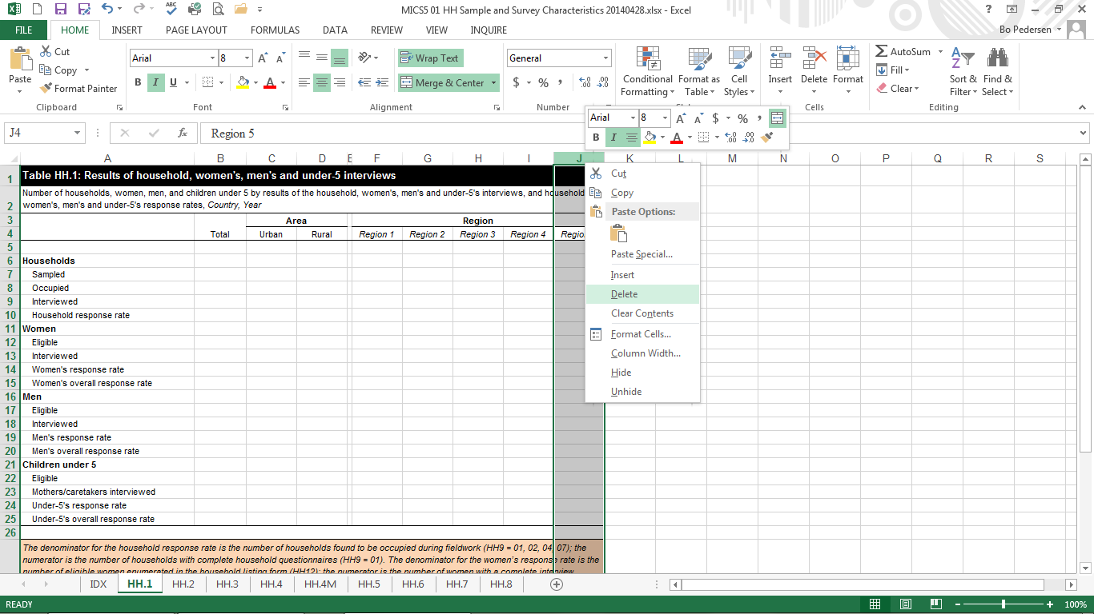

Адаптация таблиц из файлов шаблона может оказаться простой для одних таблиц и очень сложной для других. Иногда бывает необходимо добавить или удалить несколько строк или столбцов с учетом категорий ваших показателей. Например, может понадобиться вставить строки с названиями регионов или добавить дополнительный столбец для категории «Нет данных/Не знаю» в таблицу процентного распределения.

Второй этап – От файлов с таблицами, экспортированными из SPSS в Excel, к адаптированным Excel-файлам Плана табуляции

Выделите область, которую вы собираетесь скопировать из экспортированной таблицы с данными для файла шаблона.

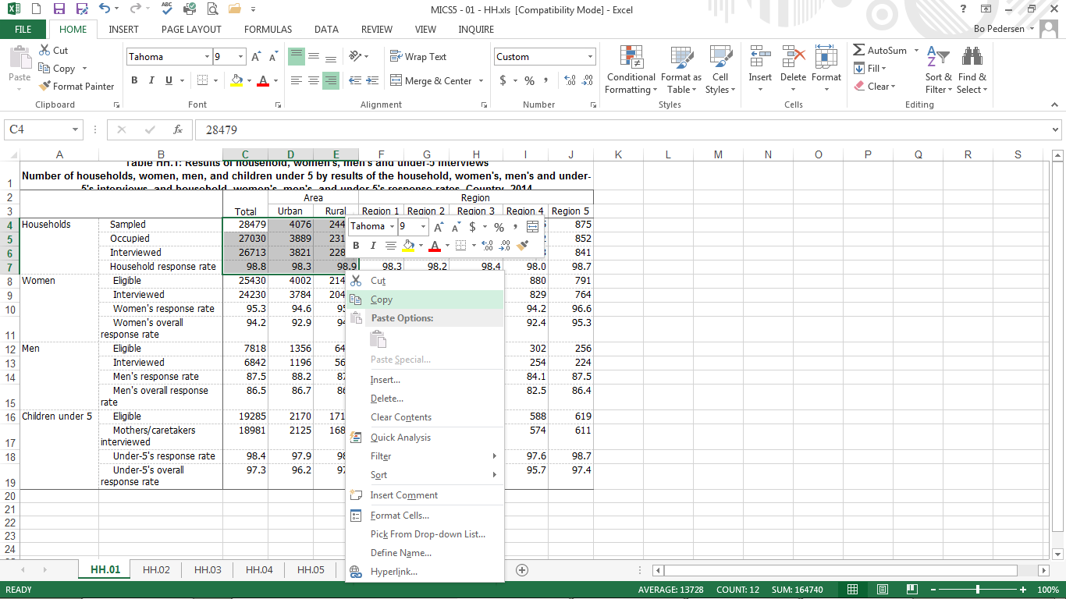

Формат таблицы шаблона отличается от формата таблицы, экспортированной из SPSS в Excel, поэтому придется скопировать и вставить группы ячеек несколько раз.

Теперь перейдите к Excel-файлу шаблона, нажмите на правую кнопку мыши и вставьте выделенную вами область в соответствующую ячейку (здесь – B7).

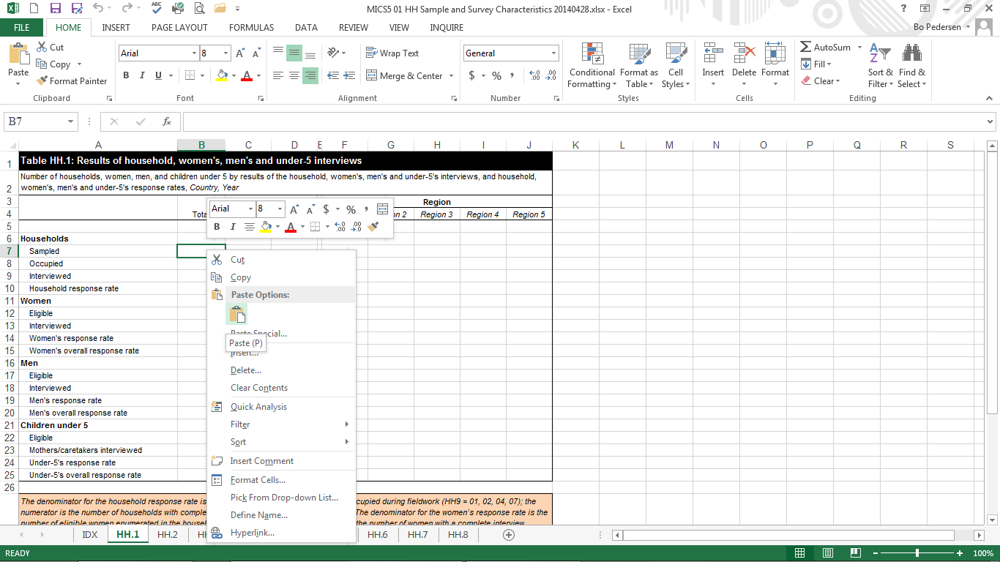

Внимание: область с процентными долями (числами), которую вы копируете, может не полностью совпадать с областью, куда вы вставляете скопированное. В данном примере придется повторить операции «Копировать» – «Вставить» несколько раз, так как файл шаблона содержит дополнительные строки ( «Домохозяйства») и столбцы (между «Сельская» и «Регион 1»).

СОВЕТ: можно воспользоваться командой «Специальная вставка» – «Без рамок»: иногда благодаря этому можно уменьшить объем форматирования.
Выполните этот этап в отношении остальных частей таблицы. Могут также пригодиться варианты специальной вставки «Значения» и «Использовать форматы конечных ячеек» – это зависит от версии Excel и от того, отформатированы ли пустые ячейки вашего плана табуляции. В стандартном плане табуляции (на английском языке) пустые ячейки отформатированы с момента обновления в апреле 2020 года.

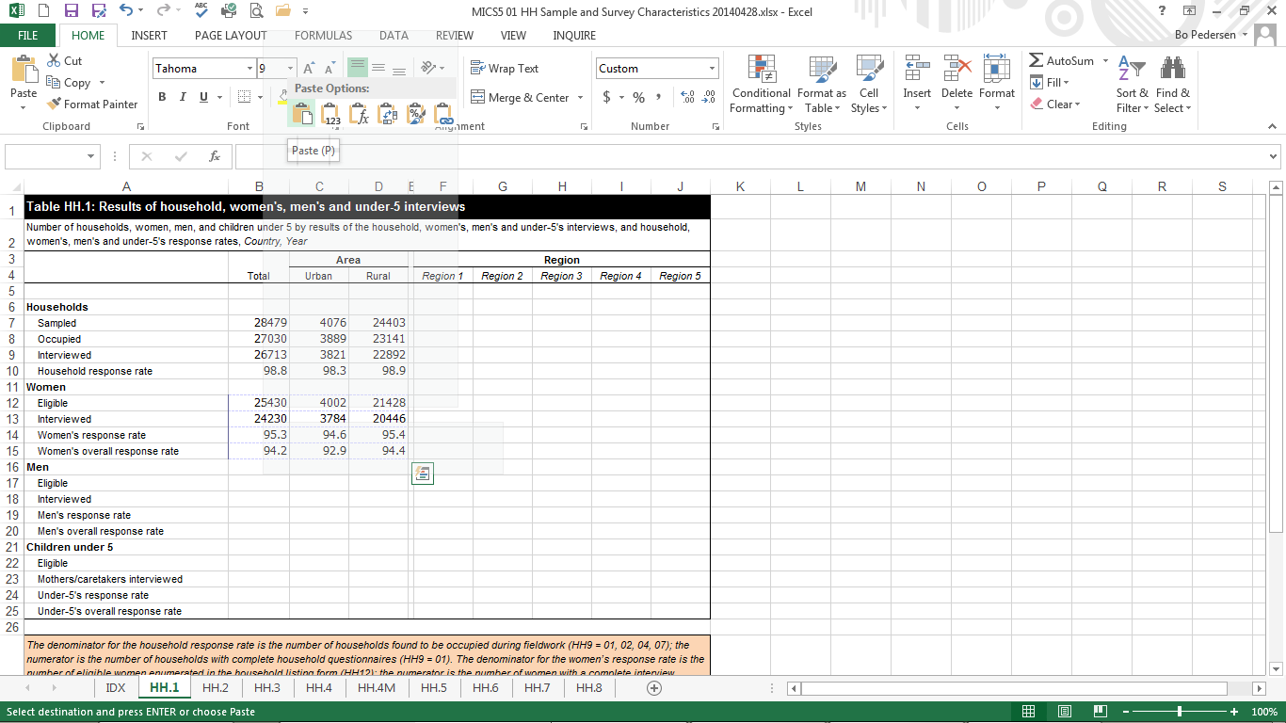

Третий этап – Форматирование адаптированной таблицы

После выполнения серии операций «Копировать» – «Вставить» таблица Плана табуляции выглядит подобным образом:

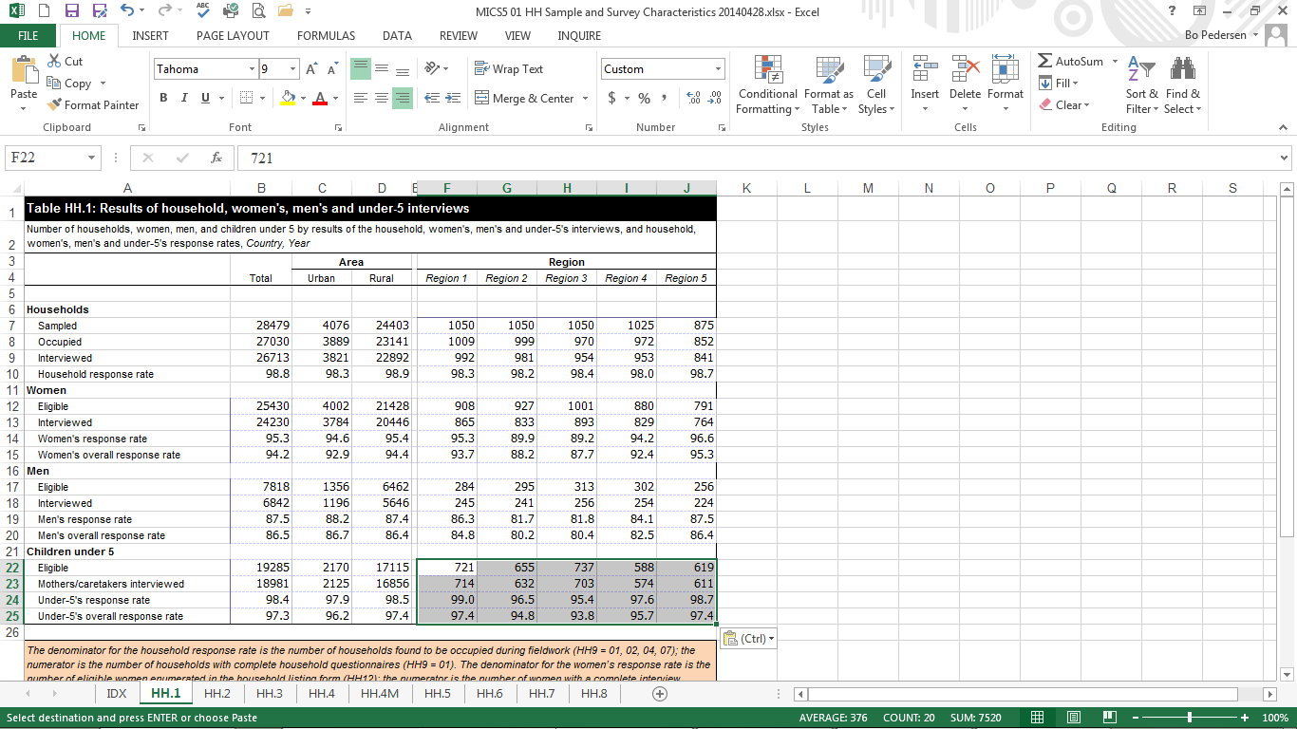

Отформатируйте данные.

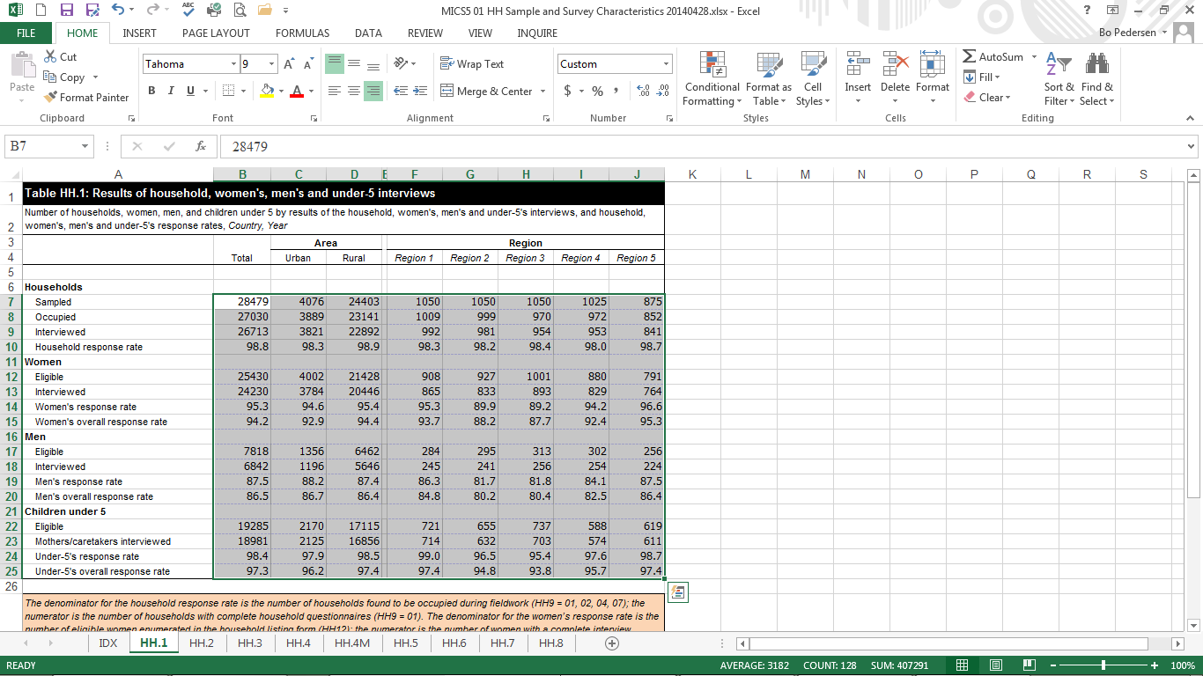

Выделите область, в которую вы скопировали проценты и числа. Обычно бывает нужно: a) поменять шрифт на Arial, b) установить 8-й размер шрифта, c) удалить границы и d) сменить формат всех скопированных ячеек на числовой.

Чтобы таблицы стали проще для восприятия, вам, возможно, понадобится добавить разделитель групп разрядов (если он используется в вашей стране).

Если число начинается с нуля, не рекомендуется удалять этот ноль; но, как правило, начальный ноль поддерживается самим числовым форматом. По необходимости выставьте число десятичных знаков: 0 (нет десятичных знаков) для столбцов со знаменателями, 1 для процентных долей или (в зависимости от показателя) для столбцов с относительными числами (см. План табуляции). Отличаются в этом смысле только таблицы из Приложения C «Расчет ошибок выборки», в соответствии с Планом табуляции.

Отформатируйте границы.

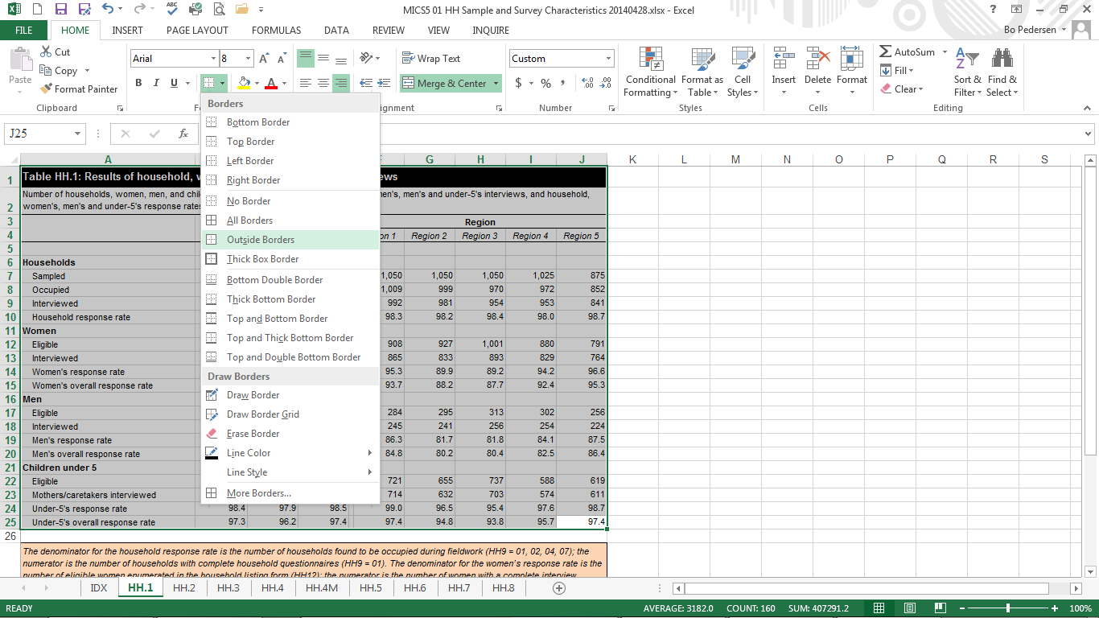

Таблица готова к копированию из адаптированного Плана табуляции в Word-файл Отчета о результатах обследования.

СОВЕТ: на этом этапе сохраните отформатированный Excel-файл шаблона. Скорее всего, в результате последующих изменений данных или файлов синтаксиса понадобится внести обновления в некоторые таблицы. Если сейчас вы сохраните файл, вы будете готовы к таким изменениям: вам не понадобится заново выполнять операции копирования и вставки для незатронутых таблиц.

Четвертый этап – Копирование из Excel в Word

В шаблоне Excel выделите и скопируйте таблицу. Вставьте ее в нужное место Отчета о результатах обследования.

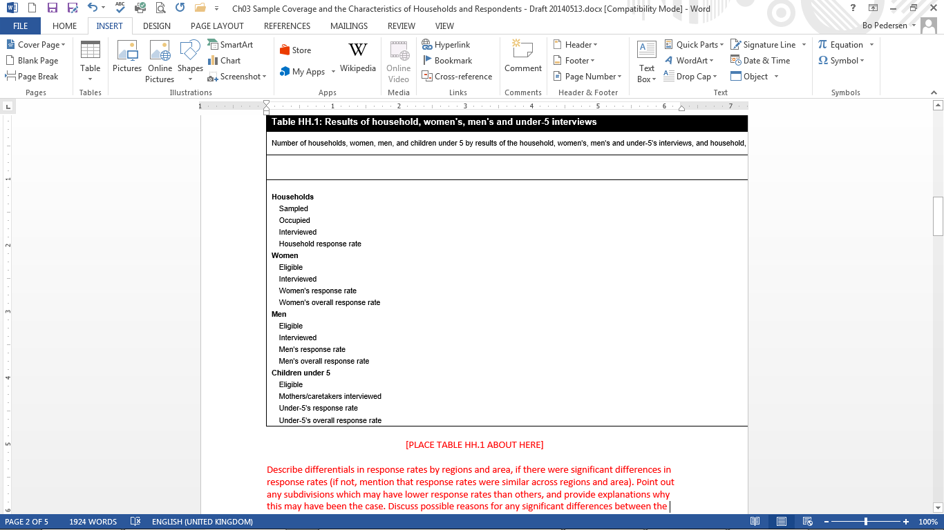

Комментарии в оранжевых ячейках под таблицами копировать не нужно. Но примечания (если есть) к таблицам и ссылки на показатели скопировать необходимо.

Пятый этап – Форматирование в Word

Большинство таблиц приходится подгонять по размеру (см. пример). Для этого выделите таблицу: установите курсор в ее верхний левый угол и нажмите на правую кнопку мыши. Выберите «Автоподбор» – «Автоподбор по ширине окна».

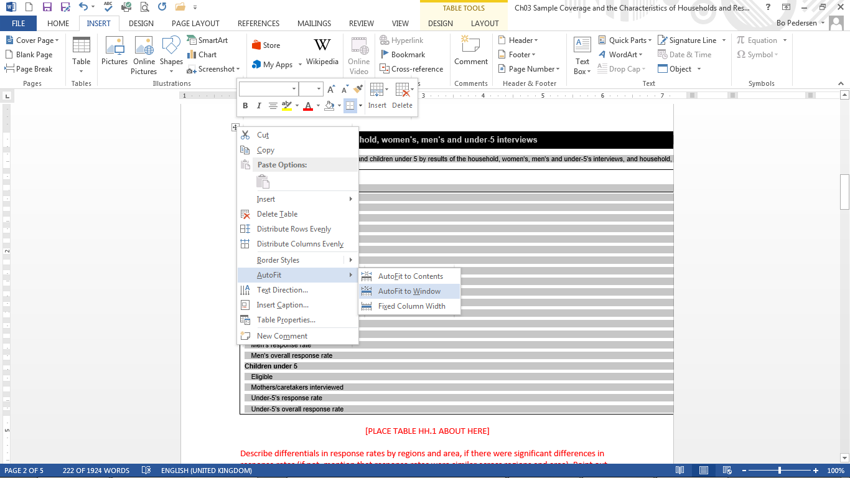

Шестой этап – Дополнительное форматирование

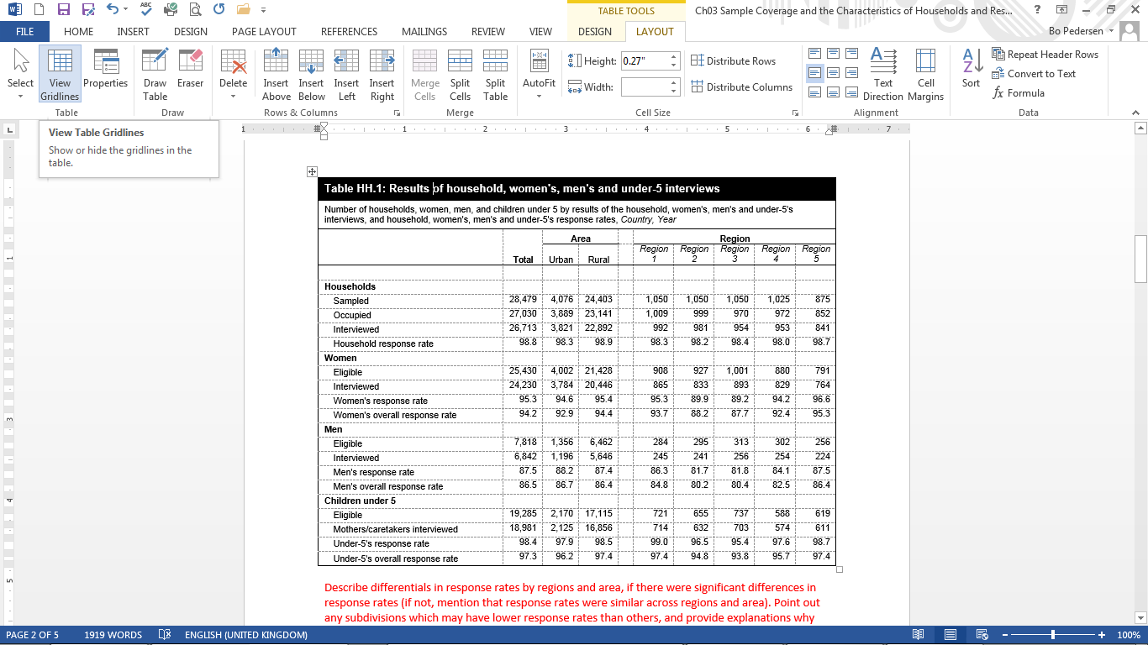

После подбора по ширине окна большинство таблиц не нужно дополнительно форматировать. Но крупным таблицам со множеством столбцов понадобится дальнейшая адаптация.

Ниже рассказывается, как вписать содержимое таблиц в документ с ориентацией листа «книжная». Рекомендуем по возможности не менять эту ориентацию. Но если специалисты, готовящие ОРО, умеют работать с документами, сочетающими в себе листы с книжной и альбомной ориентацией, допускается адаптация, суть которой состоит во вписывании крупных таблиц в листы с ориентацией «альбомная». Между листами с разной ориентацией вставляйте разрыв раздела.

Сначала необходимо просмотреть таблицы в режиме отображения сетки (см. выше). Так вы нагляднее увидите, что можно сделать с таблицей.

Первый способ адаптации – сжать содержимое ячейки. Для этого выделите ячейки, которые собираетесь отформатировать, нажмите на правую кнопку мыши, выберите «Свойства таблицы» – «Ячейка» – «Параметры», уберите галочку из поля «как во всей таблице» и уменьшите левое и правое поля.

Другой способ – изменить направление текста в некоторых столбцах (с горизонтального на вертикальное). Для этого выделите соответствующие столбцы, нажмите на правую кнопку мыши и выберите пункт «Направление текста»; измените ориентацию на вертикальную. После этого, возможно, понадобится вручную сузить эти столбцы с помощью «линейки». Также может быть необходимо увеличить размер соответствующих строк и изменить выравнивание текста.

ПРИЛОЖЕНИЕ II. Создание закладок в Отчете о результатах обследования

Ниже даны инструкции по созданию закладок в pdf-версии окончательного ОРО. Закладки повышают удобство просмотра и цитирования крупного документа, каким и является отчет о MICS. Внимание: каким бы из способов вы ни воспользовались, некоторые из закладок (см. перечень далее) придется вставлять вручную.

В документах Word

Есть несколько способов вставлять закладки в документ. Ниже описаны те, которые наиболее удобны в контексте данной конкретной задачи, то есть создание средствами программы Word окончательной pdf-версии для распространения.
Создание автоматически
- Программа Word может создавать закладки в процессе сохранения в формате pdf, с помощью заголовков Отчета. Поскольку Отчет и так содержит оглавление, автоматически созданное из его заголовков, этот способ самый простой. Есть вероятность, что при этом создастся слишком много закладок, но лишние можно убрать позднее (инструкции см. ниже в разделе о документах pdf).
- Во вкладке «Файл» нажмите «Сохранить как», затем «Параметры».
- В новом окне в поле «Тип файла» выберите «pdf».
- В разделе «Оптимизация» оставьте «пулю» в поле «Стандартная»; откройте диалоговое окно «Параметры», поставьте галочку в поле «Создать закладки используя:» и оставьте «пулю» в поле «заголовки». Нажмите «ОК» (диалоговое окно «Параметры» закроется), затем «Сохранить». Документ в формате pdf автоматически откроется для проверки.
Создание вручную
- Аналогичным образом Word может создавать закладки в ходе сохранения документа в формате pdf, но с использованием закладок, добавленных в Отчет вручную. Иногда (в зависимости от конкретного файла Word) добавление вручную оказывается проще, так как в ходе него нет необходимости удалять закладки, добавленные в pdf-файл (для чего нужна программа – редактор pdf).
- После того, как вы добавили нужные закладки (см. ниже), во вкладке «Файл» нажмите «Сохранить как», затем «Параметры».
- В новом окне в поле «Тип файла» выберите «pdf».
- В разделе «Оптимизация» оставьте «пулю» в поле «Стандартная»; откройте диалоговое окно «Параметры», поставьте галочку в поле «Создать закладки используя:» и поставьте пулю в поле «закладки Word». Нажмите «ОК» (диалоговое окно «Параметры» закроется), затем «Сохранить». Документ в формате pdf автоматически откроется для проверки.
- Чтобы добавить каждую отдельно взятую закладку в Word, выполните следующие действия (перечень закладок см. далее).
  - В ОРО с помощью курсора выделите место закладки. Под местом понимается название главы (раздела) в соответствии с перечнем рекомендованных закладок, приведенным в конце настоящего приложения; например: «1 Введение». Нажмите «Копировать».
  - Выберите «Вставка» – «Закладка». Откроется одноименное диалоговое меню.
  - Вставьте скопированный текст, то есть «1 Введение», в поле «Имя закладки». Внимание: это может сработать не со всеми заголовками: некоторые отсутствуют в Отчете, а большинство остальных состоят из нескольких слов. В Word не разрешены имена заголовков, состоящие из нескольких слов, так как закладка должна начинаться с буквы и не должна содержать пробелов; чтобы обойти это правило, можно в качестве разделителя использовать знак нижнего подчеркивания.
  - Нажмите «Добавить».
  - Проследите, чтобы были помечены в качестве закладок все необходимые заголовки из перечня, представленного далее.
Дополнительные инструкции
- Чтобы вернуться к месту закладки, в меню «Вставка» откройте пункт «Закладка», выделите имя закладки и нажмите «Перейти». В окончательном документе закладки не видны.
- Чтобы удалить закладку, вернитесь в диалоговое окно «Закладка» и нажмите «Удалить».
- Удостоверьтесь, что созданные закладки можно свернуть до уровня глав, иначе перечень закладок, который пользователь видит при открытии файла pdf, будет слишком длинным.

В документах pdf

Для добавления и редактирования закладок необходима программа – редактор pdf. Ниже даны инструкции для Adobe Acrobat; инструкции для других программ могут немного отличаться. Внимание: некоторые программы, в том числе Acrobat, умеют добавлять закладки автоматически, в зависимости от структуры документа и имеющихся меток.
- Чтобы открыть панель «Закладки», нажмите слева одноименную кнопку.
- Откройте страницу, с которой нужно связать закладку: перейдите на первую страницу главы «1 Введение».
- Инструментом «Выделение» выделите текст, который вы хотите отметить закладкой: в данном примере – «1 Введение». Выделенный текст станет названием новой закладки. Название можно редактировать.
- Если нужно добавить дочернюю закладку, щелкните по закладке, которая должна стать для нее родительской. Иначе новая закладка добавится автоматически в конец перечня.
- Выберите «Инструменты» – «Редактировать PDF» – «Еще» – «Добавить закладку».
- Для создания каждой следующей закладки повторите эту последовательность.
- Некоторые закладки необходимо понизить в иерархии: заголовки разделов должны быть вложены в заголовки соответствующих глав. Для этого выделите закладки разделов и перетащите их прямо под закладку соответствующей главы.
- На панели «Закладки» можно редактировать названия закладок и удалять закладки.
Дополнительные инструкции

- После создания закладок, прежде чем сохранить pdf-document, нажмите «Файл» – «Свойства» и отметьте галочкой пункт «Показать: панель закладок и страница» на вкладках «Исходный вид» и «Навигация». Теперь закладки будут видны сразу после открытия документа – не нужно будет менять никакие настройки.
- Удостоверьтесь, что созданные закладки можно свернуть до уровня глав, иначе перечень закладок, который пользователь видит при открытии файла pdf, будет слишком длинным.

Заголовки (места установки закладок)

Чтобы pdf-документом было удобно пользоваться, в нем должны быть отмечены в качестве закладок следующие заголовки (места).

Титульная страница (добавить вручную)
Страница с выходными данными документа (добавить вручную)
Сводная таблица о проведении обследования и обследованном населении
Оглавление
Сокращения
Выражение благодарности

- Введение
- Организация и методика обследования
  - Организация обследования
  - Построение выборки
  - Вопросники
  - Этический протокол
  - Метод сбора данных
  - Обучение
  - Работы, проводимые на местах
  - Меры по контролю качества работ, проводимых на местах
  - Управление данными и их редактирование
  - Анализ и отчетность
  - Обмен данными
- Показатели и определения
- Охват выборкой и характеристики респондентов
  - Результаты опроса
  - Характеристики жилья и домохозяйств
  - Состав домохозяйств
  - Возрастная структура населения домохозяйств
  - Основные характеристики респондентов
  - Грамотность
  - Миграционный статус
  - Функционирование организма взрослого человека
  - СМИ и ИКТ
  - Употребление табака и алкоголя
  - Формы проживания детей
- Выживание
- Процветание – Репродуктивное и материнское здоровье
  - Рождаемость
  - Раннее деторождение
  - Контрацепция
  - Дородовое наблюдение
  - Защита от столбняка новорожденных
  - Помощь во время родов
  - Вес при рождении
  - Послеродовое наблюдение
  - Смертность взрослых, материнская смертность
  - Сексуальное поведение
  - ВИЧ
  - Мужское обрезание
- Процветание – Здоровье, питание и развитие детей
  - Прививки
  - Случаи заболеваний
  - Диарея
  - Пользование энергией в домохозяйстве
  - Симптомы острой респираторной инфекции
  - Малярия
  - Кормление младенцев и детей раннего возраста
  - Недоедание
  - Йодирование соли
  - Развитие в раннем возрасте
  - Индекс развития в раннем детстве
- Обучение
  - Обучение в раннем возрасте
  - Посещение школы
  - Участие родителей в образовании
  - Основополагающие умения и навыки, необходимые в учебе
- Защита от насилия и эксплуатации
  - Регистрация рождения
  - Дисциплинирование детей
  - Детский труд
  - Детские браки
  - Увечье женских гениталий
  - Виктимизация
  - Ощущение безопасности
  - Отношение к домашнему насилию
- Жизнь в безопасной и чистой среде
  - Питьевая вода
  - Мытье рук
  - Санитария
  - Менструальная гигиена
- Равенство жизненных возможностей
  - Функционирование организма ребенка
  - Социальные выплаты
  - Дискриминация и притеснения
  - Субъективное благополучие
Приложение A Построение выборки
A.1 Размер выборки и распределение выборочной совокупности
A.2 Отбор счетных участков (кластеров)
A.3 Мероприятия по составлению списков
A.4 Отбор домохозяйств
A.5 Расчет весов выборки
Приложение B Перечень персонала, принимавшего участие в обследовании
Приложение C Расчет ошибок выборки
Приложение D Качество данных
D.1 Распределение по возрастам
D.2 Сообщение даты рождения
D.3 Полнота и измерения
D.4 Наблюдения
D.5 Посещение школы
D.6 История рождений
D.7 Братья и сестры
Приложение E Вопросники обследования
E.1 Язык 1 (вставить вручную)
E.1.1 Вопросник домохозяйства (добавить вручную)
E.1.2 Вопросник для анализа качества воды (добавить вручную)
E.1.3 Индивидуальный вопросник для женщин (добавить вручную)
E.1.4 Индивидуальный вопросник для мужчин (добавить вручную)
E.1.5 Вопросник о детях в возрасте до пяти лет (добавить вручную)
E.1.6 Форма Вопросника для сбора в медицинских учреждениях данных о вакцинации (добавить вручную)
E.1.7 Вопросник о детях в возрасте 5–17 лет (добавить вручную)

E.2 Язык 2 (вставить вручную) – удалить, если язык только один
E.2.1 См. выше. Для дополнительного языка добавить E.3 и т. д.
E.3 Карточки с ответами и другие материалы к вопросникам – поменять на E.2 (E.4) и т. д. в зависимости от числа языков
E.3.1 Предложения для проверки грамотности на указать язык(и)
E.3.2 Карточка с ответами к модулю «Удовлетворенность жизнью»
E.3.3 Книга для чтения и счета на указать язык(и) к модулю «Основополагающие умения и навыки, необходимые в учебе»

В книгу должны войти версии предложений и рассказов на всех языках, умения и навыки чтения на которых оценивались в ходе работ на местах. В отношении Приложения E см. дополнительные указания в шаблоне ОРО.

Внимание: распечатанные вопросники имеют большой объем. Рекомендуется распечатывать их не более чем на двух языках, а варианты на всех остальных языках оставлять в формате pdf. Если распечатаны варианты вопросников не на всех языках, необходимо включить в распечатанный вариант примечание – ссылку на вариант вопросника в формате pdf.

Инструкции и скриншоты настоящего раздела разработаны в ходе пятого раунда MICS5 и отредактированы для шестого. Обратите внимание: пример таблицы и файл подверглись несущественным изменениям.

